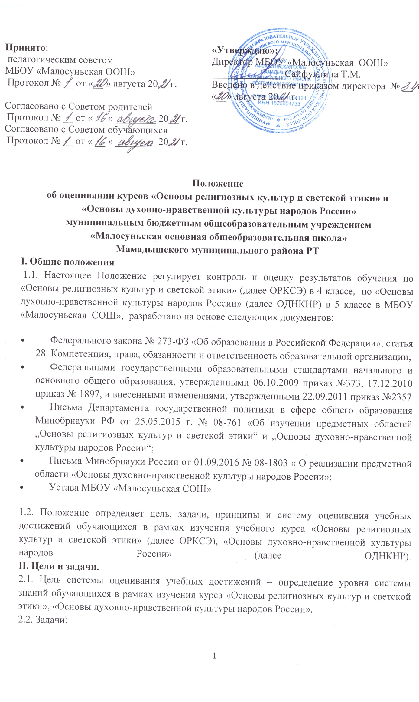
- личностно-ориентированное взаимодействие учителя и обучающихся;
- ориентировка педагогической оценки на относительные показатели детской успешности
- учёт индивидуальных способностей обучающихся;
- развитие самостоятельности и активности обучающихся;
- формирование учебно-познавательной мотивации обучающихся;
- получение точной и объективной информации о состоянии преподавания курса ОРКСЭ, ОДНКНР.
III. Организация системы оценивания учебных достижений по основам религиозных культур и светской этики.
3.1. Формализованные требования (баллы, отметки) по оценке успеваемости по результатам освоения курса не предусматриваются. Уроки по курсу ОРКСЭ – безотметочные.
3.2. Для оперативного контроля знаний и умений по курсу используются систематизированные упражнения, фронтальные опросы, тестовые задания различных видов. Подходы к оцениванию могут быть представлены оцениванием по системе вербальным поощрением, похвалой, одобрением, интересом одноклассников и членов семьи к результатам деятельности.
3.3. Основой оценки образовательных достижений, выявления и развития творческих способностей обучающихся, произведения самооценки и самопроверки выступает использование технологии портфолио.
3.4. Оцениванию не подлежат: темп работы ученика, личностные качества школьников, своеобразие их психических процессов (особенности памяти, внимания, восприятия, темп деятельности и др.). 4.5. Оцениванию подлежат индивидуальные учебные достижения обучающихся (сравнение сегодняшних достижений ребенка с его собственными вчерашними достижениями). Положительно оценивается каждый удавшийся шаг ребенка, попытка (даже неудачная) самостоятельно найти ответ на вопрос. Необходимо поощрять любое проявление инициативы, желание высказаться, ответить на вопрос, поработать у доски. Поощрять, не боясь перехвалить. Учить детей осуществлять самоконтроль: сравнивать свою работу с образцом, находить ошибки, устанавливать их причины, самому вносить исправления.
3.5. Оценка усвоения комплексного учебного курса ОРКСЭ.
Оценка усвоения комплексного учебного курса ОРКСЭ включает предметные, метапредметные результаты и результаты развития личностных качеств.
Предметные результаты - знание и принятие ценностей; - понимание светской и религиозной морали для выстраивания конструктивных отношений; - осознание и принятие нравственности и духовности в жизни, - составление словарей терминов и понятий, - защита проектов.
Метапредметные результаты - творческие работы, - участие в конференциях, - ролевые игры
Личностные качества - карта наблюдений, - диагностика воспитанности качеств личности.
Содержательный контроль и оценка знаний четвероклассников предусматривает выявление индивидуальной динамики качества усвоения курса ОРКСЭ учеником и не допускает сравнения его с другими детьми. По ОРКСЭ домашние задания задаются только в виде творческих (нарисовать рисунок, написать сочинение, подготовить доклад и т.д.) Безотметочная система оценивания устанавливается в течение всего учебного года. Прохождение материала по предмету фиксируется в журнале успеваемости обучающихся. Оценивание результатов обучения школьников в течение года осуществляется без фиксации их достижений в классных журналах в виде отметок по пятибалльной шкале. По итогам года обучающийся не аттестуется.
IV.Организация системы оценивания учебных достижений обучающихся по ОДНКНР

3.1. Согласно Федеральному закону РФ "Об образовании в Российской Федерации" № 273-ФЗ от 29.12.2012 (ст.28 п.10. осуществление текущего контроля успеваемости и промежуточной аттестации обучающихся, установление их форм, периодичности и порядка проведения), для оценки уровня успеваемости, степени глубины полученных знаний и навыков, а также успешности воспитательной деятельности в классе и наличия зачатков ценностного мышления учитель может использовать:
- педагогическое наблюдение, которое дает возможность проследить динамику развития ученика, устойчивость основных проявлений личностных особенностей в учебном процессе, выявлять сильные и слабые стороны и в то же время позволяет оценивать его не только по показателям учебной деятельности, но и по личностным проявлениям, что особенно важно при решении воспитательных задач при изучении данного курса;
- диагностику теоретических знаний, включающую разработанные тестовые задания всех видов, анкеты, викторины, кроссворды, творческие работы.
- портфолио ученика, представляющее собой подборку личных работ ученика, в которые могут входить творческие работы, лучшие работы, отражающие динамику ученика, самостоятельно найденные информационно-справочные материалы из дополнительных источников, доклады, сообщения, проектные работы и пр.
3.2. Оценивание по результатам творческих работ.
3.2.1. Творческие работы могут быть представлены в виде проектов, презентаций. Предлагается качественная взаимооценка в виде создания и презентации творческих работ. Результаты подготовки и защиты творческих работ (проектов) могут учитываться при формировании портфолио учеников. Оценивание успеваемости по курсу осуществляется в виде анализа каждой творческой работы по критериям (Приложение №1).
3.2.2.Одним из видов творческой работы может быть презентация. Оценивание успеваемости осуществляется в виде анализа презентации по критериям (Приложение №2).
3. 3 Отметочная система.
3.3.1.Специфичность содержания предмета оказывает влияние на содержание и формы контроля. Основная цель контроля - проверка знания фактов учебного материала, умения детей делать простейшие выводы, высказывать обобщенные суждения, приводить примеры из дополнительных источников, применять комплексные знания.
3.3.2.Текущий контроль может проходить на каждом уроке в виде индивидуального или фронтального устного опроса: чтение текста, пересказ содержания произведения (полно, кратко, выборочно) и т.д. Он осуществляется на материале учебника, в основном, в устной форме. Возможны и письменные работы - небольшие по объему (ответы на вопросы, описание героя или события), а также самостоятельные работы с книгой, иллюстрациями и оглавлением. Целесообразно для этого использовать и тестовые задания типа "закончи предложение", "найди правильный ответ", "найди ошибку" и т.п.
3.3.Выставляются отметки «5», «4», «3» в целях положительного отношения к курсу и создания ситуации успешности обучающегося. Ученик также получает словесную оценку своей работы, которая должна быть не карающей, а вдохновляющей и стимулирующей дальнейшую работу обучающегося, согласно характеристики цифровой оценки (Приложение №3).
Приложение №1
Критерии оценивания творческой работы

№ | Критерии, показатели | Баллы
1 | Цели задания приняты обучающимся, конкретны.
2 | Замысел работы реализован.
3 | Содержание оптимально (научно, грамотно, доступно)
4 | Характер изложения предлагаемого материала доступный, соответствует возрастным особенностям обучающегося.
5 | Обучающийся использовал различные формы (самостоятельно, помощь родителей, учителя, интернет-ресурсы) и средства работы (применение ИКТ, иллюстративного материала).
6 | Во время защиты творческой работы созданы условия для личностного общения с одноклассниками, для рефлексии.
7 | Работа способствовала формированию следующих качеств обучающегося:
А | Любознательность и активность
Б | Эмоциональность, отзывчивость
В | Общение с учителем и сверстниками
Г | Соблюдение общепринятых норм и правил поведения
Д | Способность решать интеллектуальные и личностные задачи (проблемы), адекватные возрасту
Е | Владение универсальными предпосылками учебной деятельности
Ж | Владение необходимыми умениями и навыками
8 | Обучающийся сумел заинтересовать одноклассников.
 | Всего баллов:

Предлагается оценить каждую из позиций по следующей шкале:
1. Достигнуто в высокой степени 3 балла
2.Достигнуто частично 2 балла
3.Достигнуто в малой степени 1 баллов
4.Не достигнуто 0 баллов
Вывод:
-от 45 до 38 баллов – отметка «5»
-от 37 до 24 баллов – отметка «4»
-от 23 до 1 балла – отметка «3»
Рекомендуем выставлять только «5», «4», «3» бальные отметки. Итоговые отметки за четверть и год ставятся по мере накопления за творческие работы.
Приложение №2
Критерии оценивания презентации
Критерии  Оценивания | Параметры | Оценка
Дизайн презентации | - общий дизайн – оформление презентации логично, отвечает требованиям эстетики, и не противоречит содержанию презентации;
Дизайн презентации | - диаграмма и рисунки – изображения в презентации привлекательны и соответствуют содержанию;
Дизайн презентации | - текст, цвет, фон – текст легко читается, фон сочетается с графическими элементами;
Дизайн презентации | - списки и таблицы – списки и таблицы в презентации выстроены и размещены корректно;
Дизайн презентации | - ссылки – все ссылки работают.
Дизайн презентации | Средняя оценка по дизайну
Содержание | - раскрыты все аспекты темы;
Содержание | - материал изложен в доступной форме;
Содержание | - систематизированный набор оригинальных рисунков;
Содержание | - слайды расположены в логической последовательности;
Содержание | - заключительный слайд с выводами;
Содержание | - библиография с перечислением всех использованных ресурсов.
Содержание | Средняя оценка по содержанию
Защита | - речь учащегося чёткая и логичная;
Защита | - ученик владеет материалом своей темы.
 | Средняя оценка по защите
 | Итоговая оценка
Нормы оценивания
Оценка «5» | ставится за полное соответствие выдвинутым требованиям.
Оценка «4» | ставится за небольшие несоответствия выдвинутым требованиям.
Оценка «3» | ставится за небольшие несоответствия выдвинутым требованиям, не совсем корректное оформление презентации.
Оценка не ставится | за минимальные знания темы и не корректное оформление презентации.

Приложение №3

Характеристика цифровой оценки
«5» (отлично) ставится, если у обучающегося наблюдается:
- активность и творческое отношение к выполнению заданий;
- умение применять полученные знания в жизни: в общении со сверстниками, взрослыми, живой природой;
- самостоятельный поиск информации по пройденной теме;
- умение оперировать понятиями и терминами;
- умение рассуждать по определенной теме, обосновывать свою точку зрения, донести ее до аудитории.
«4» (хорошо) ставится, если у обучающегося наблюдается:
- умение воспроизводить материал (пересказ, ответы на вопросы учебника и учителя);
- знание терминов и понятий;
- нечеткое обоснование своей точки зрения;
- умение оценивать чужую работу, но необъективно оценивать свою;
- четкое раскрытие (в рассказе-рассуждении) причины, закономерности, условия протекания того или иного изученного явления;
- неточности в сравнении объектов по существенным признакам;
- отдельные нарушения в последовательности описания события (объекта)
«3» (удовлетворительно) ставится, если у обучающегося наблюдается:
- умение воспроизводить материал (пересказ, ответы на вопросы учебника и учителя) с помощью учителя или одноклассников;
- знание терминов и понятий в неполном объеме;
- нечеткое обоснование своей точки зрения;
- умение оценивать чужую работу, но необъективно оценивать свою;
- нарушение последовательности в описании и признаках объекта (явления) в тех случаях, когда она является существенной;
- нечеткое раскрытие (в рассказе-рассуждении) причины, закономерности, условия протекания того или иного изученного явления;
- неточности в сравнении объектов по существенным признакам;
- нарушения в последовательности описания события (объекта)

